TERCER PARCIAL | Practica – Conexión PC a PC

Tu Nombre: | Rosales López Juan Francisco | Grupo: | 4 B Ofi
Tu bina: | Cuevas Gonzales Kevin Alexander | Fecha: | 19/.5/26

🎯 Objetivo de la actividad
Que los estudiantes configuren manualmente una red de área local (LAN) de punto a punto utilizando un cable cruzado, apliquen los conceptos de direccionamiento IP aprendidos en clase, y configuren el sistema operativo para compartir un archivo en un Grupo de Trabajo.

INDICACIONES DE ELABORACIÓN

Para poder crear una Conexión PC a PC con Cable Cruzado, se debe de configurar:

- El Grupo de Trabajo | - La Dirección IP | - Cambiar la configuración de uso compartido avanzado

Para ello se realizarán los siguientes puntos:

- Gestión del Grupo de Trabajo para los equipos.

Un Grupo de Trabajo (o Workgroup en inglés) es una forma de organizar computadoras en una red local (LAN) para que puedan comunicarse y compartir recursos entre sí (como archivos, carpetas o impresoras) sin necesidad de que exista un servidor central que las controle.

"El Grupo de Trabajo es como el salón de clases. Las computadoras pueden estar en la misma escuela (misma red IP), pero si no están en el mismo salón (Grupo de Trabajo), no se van a ver fácilmente en los alrededores de la red."

Como Identificar y Gestionar el Grupo de Trabajo
Paso 1: ingresar al PANEL DE CONTROL | Paso 3: de la Ventana que aparece, del lado IZQUIERDO, dar clic en CONFIGURACIÓN AVANZADA DEL SISTEMA.   |  | Paso 5: de las opciones que aparecen, dar clic en CAMBIAR.  
Paso 2: de las opciones que aparecen, dar clic en SISTEMA   | Paso 4: de la ventana que aparece, dar clic en la PESTAÑA NOMBRE DEL EQUIPO.  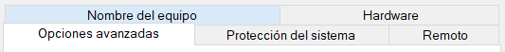 |  | Paso 6: aparecerá la ventana en donde se encuentra el Nombre del Equipo y el Grupo de trabajo al que pertenece.
Escribe la información de: |  | Inserta una captura de pantalla de la ventana
Nombre del Equipo: |  | 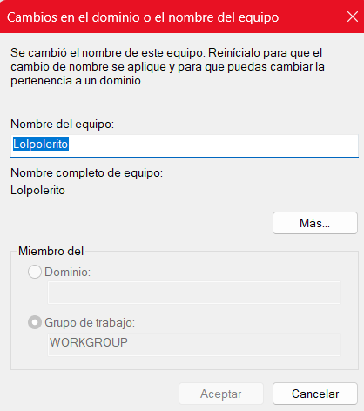
Lolpolerito
Nombre del Grupo de Trabajo:
WORKGROUP
- Modificar la Dirección IP.

Ingresar a la ventana de Propiedades de Habilitar el protocolo de internet versión 4 (TCP/IPv4).  Utilizando los conocimientos obtenidos en la Práctica de Dirección IP.  De ser necesario, haber el archivo del trabajo anterior. |  | 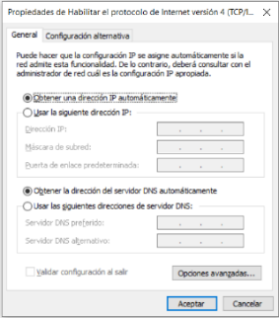
Seleccionar o habilitar la opción de Usar la siguiente Dirección IP  Poner la siguiente dirección IP:  Dirección IP:  Equipo A: 192.168.1.10 Equipo B: 192.168.1.20  Mascara de Subred (en los dos equipos): 255.255.255.0  Todo lo demás lo dejamos vacío.  Toma una captura de pantalla y pégala en el recuadro que le corresponda.  Dar clic en Aceptar  Cerrar las ventanas. | Inserta una captura de pantalla de la configuración realizada.
 | 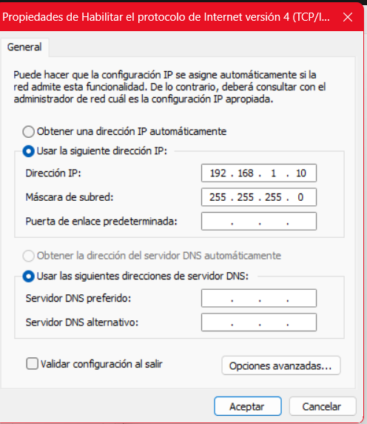

- Cambiar la configuración de uso compartido avanzado.

Paso 1: buscar e ingresar al PANEL DE CONTROL  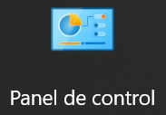 |  | Paso 2: de las opciones que aparecen, dar clic en CENTRO DE REDES Y RECURSOS COMPARTIDOS   | Paso 3: de la Ventana que aparece y del lado izquierdo, buscar y dar clic en CAMBIAR CONFIGURACIÓN DE USO COMPARTIDO AVANZADO
Paso 4: de la ventana que aparece, se mostrarán los perfiles disponibles con los que cuenta el equipo, abrir y configurarlos de la siguiente manera:
PERFIL  Privado  PERFIL  Invitado o Publico | 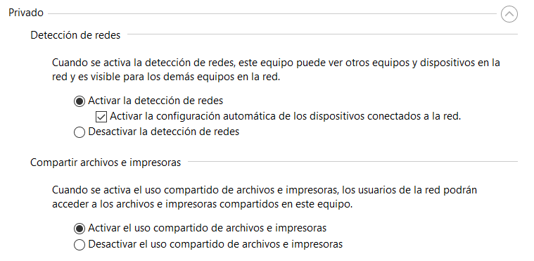
PERFIL  Todas las Redes | 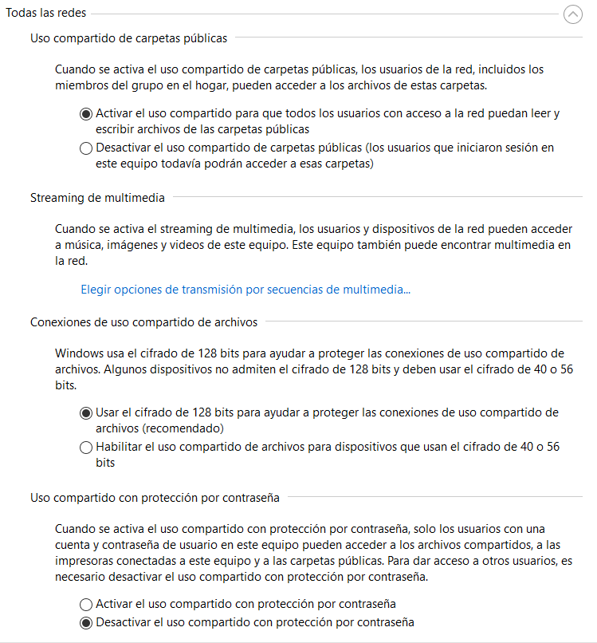
Despues de configurar todos los perfiles, dar clic en GUARDAR CAMBIOS

- Servicios de descubrimiento de Red

Paso 1: Presiona la combinación de teclas de WINDOWS más la tecla R.   | Paso 2: Aparecerá la ventana de EJECUTAR, escribir services.msc  y dar clic en ACEPTAR | 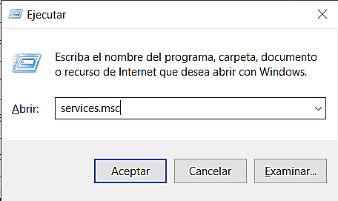
Paso 3: De la ventana que aparece, buscar la opción de Publicación de recursos de detección de función y dar Doble Clic con el botón izquierdo del mouse |  | 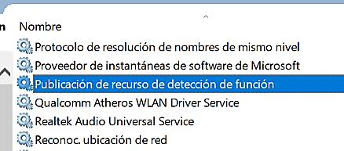
Paso 4: De la ventana que aparece, configurar:  Tipo de Inicio: Automático.  Estado del Servicio: Iniciar.  y dar clic en ACEPTAR |  | 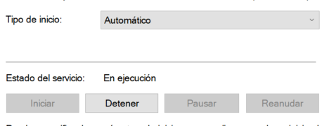

Conectar el cable cruzado en los dos equipos de cómputo a enlazar.

Comprobar la conexión de los dos equipos, realizar lo siguiente:
Paso 1: Presionamos las teclas de WINDOWS más la tecla R. | Paso 2: Aparecerá la ventana de EJECUTAR, poner la palabra CMD para abrir la pantalla de símbolo y dar clic en ACEPTAR.
Paso 3: En la ventana de símbolo, teclear el comando PING seguido de la DIRECCIÓN IP de la otra computadora a conectar. | Inserta una captura de pantalla de la configuración realizada.
Explica que es lo que se aprecia del resultado del comando: | 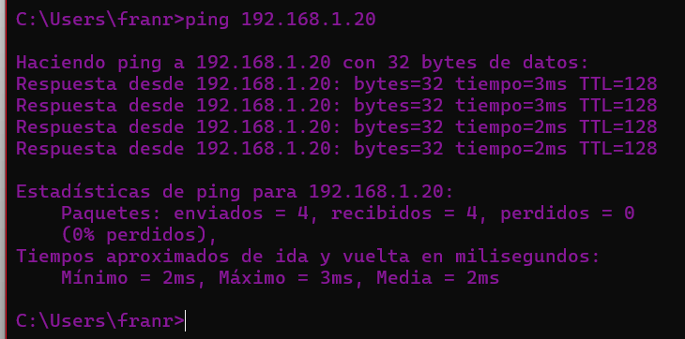
RESPUESTA: La muestra de que las dos computadoras están conectadas y comunicándose sin perdidas de datos.

Ingresar a los equipos conectados.
Paso 1: Presionamos las teclas de WINDOWS más la tecla E, para abrir el Explorador de Windows. | 
Paso 2: De la ventana que aparece, del lado izquierdo, buscar y dar clic en la opción RED, en donde se mostraran los equipos conectados en la red.  Deberán de aparecer los dos equipos conectados con el cable cruzado. | 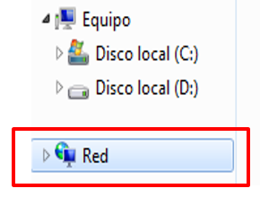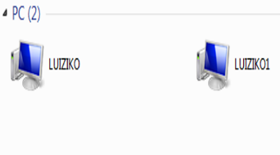
Inserta una captura de pantalla en donde se muestren las dos computadoras conectadas.
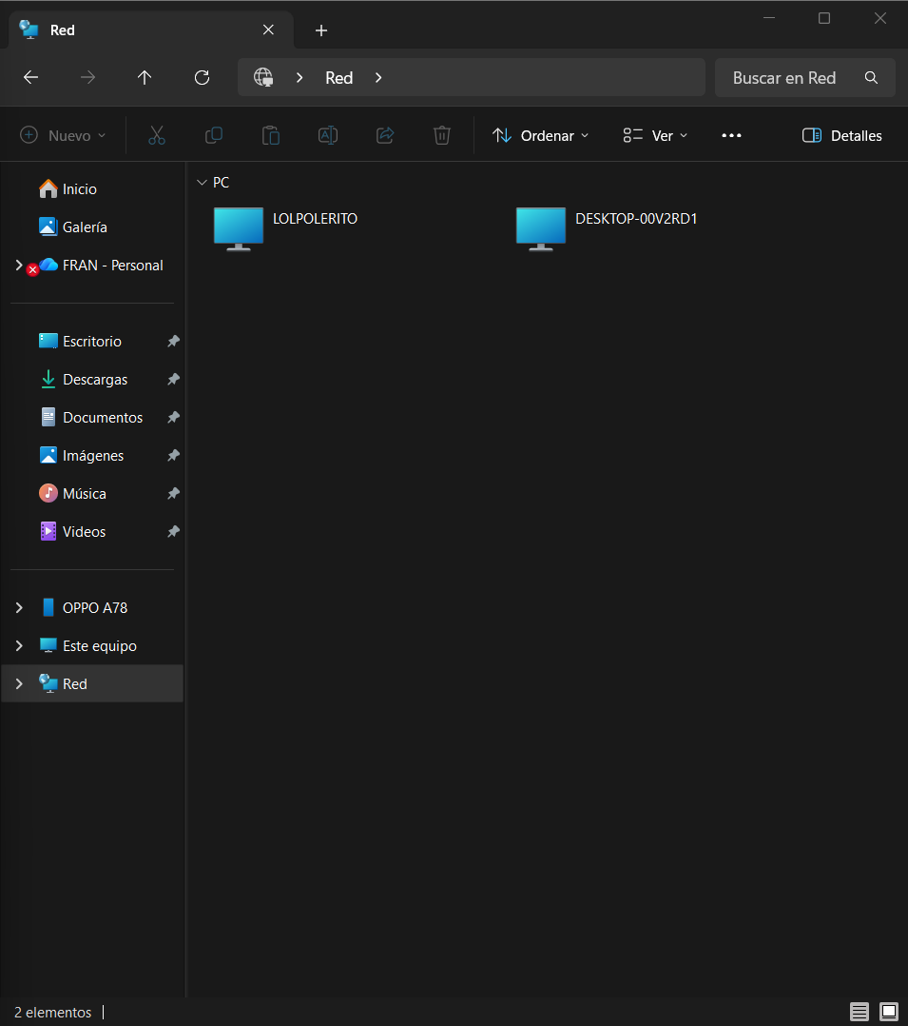

- Desconecta el Cable Cruzado y vuelve a conectar el Cable del Laboratorio.

- Regresa a la ventana de Propiedades de Habilitar el protocolo de internet versión 4 (TCP/IPv4) y configúrala como Dirección IP DINÁMICA.

Sección de Análisis: Pon a prueba tu conocimiento

Lee detenidamente cada caso o pregunta y selecciona (marcándola con algún color, con una tacha, poniendo algo encima o algo que identifique tu respuesta) o contesta adecuadamente para cada situación.

Sobre la Puerta de Enlace (Gateway) - En la configuración de red de ambas computadoras dejamos en blanco el espacio de "Puerta de enlace predeterminada" (Default Gateway). ¿Por qué esto no afectó la comunicación entre las dos PCs?
Porque el cable cruzado asigna una puerta de enlace de forma automática. | Porque solo se requiere para salir hacia otra red externa (como Internet), y aquí creamos una red local cerrada. | Porque solo se necesita cuando se usan más de 5 computadoras.

Sobre Servidores DNS - Si intentaras abrir el navegador web en la PC B y teclearas www.google.com, no cargaría la página. Sin embargo, pudiste hacer un ping usando números (como 192.168.1.10). ¿Qué concepto teórico explica esto?
El grupo de trabajo estaba mal configurado en el navegador. | El cable cruzado bloquea las páginas web por seguridad. | No configuramos un servidor DNS, que es el encargado de traducir los nombres de las páginas a direcciones IP

¿Explica para que sirve el comando PING? Para comprobar la velocidad de lanzada y recibida de los datos y su integridad

¿Explica para qué sirve la configuración del apartado de CAMBIAR CONFIGURACIÓN DE USO COMPARTIDO AVANZADO? Las computadoras comparten sus carpetas, archivos y datos de manera segura con un cifrado,

Escribe tu conclusión o aportaciones finales acerca de la práctica (mínimo 3 Renglones).
Texto en ARIAL, Numero 12, Interlineado SENCILLO

Esta es una muy buena práctica para adaptarse y entender como se comunican los dispositivos con una red externa y publica a una local y privada. Es muy increíble el como funcionan estos dispositivos y a mi parecer es algo hermoso a lo que hemos llegado como humanidad y lo increíble que es poder comunicarnos a distancias descomunalmente increíbles.

